Załącznik nr 1 do Ogłoszenia PRT-252/7/2019

Wykaz materiałów magazynowych zbędnych

Lp | Nazwa materiału | Zdjęcie poglądowe | Rozmiar | Ilość [szt.] | Ilość do zakupu  [szt.] | Cena jednostkowa netto  [zł] | Wartość netto [zł] | Podatek VAT  VAT 23% | Wartość brutto [zł]
1 | 2 | 3 | 4 | 5 | 6 | 7 | 8 | 9 | 10
1 | Półbuty Damskie | 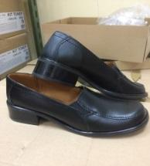 | 36 | 7 |  | 57,00
2 | Półbuty Damskie |  | 37 | 8 |  | 57,00
3 | Półbuty Damskie |  | 38 | 2 |  | 57,00
4 | Półbuty Damskie |  | 40 | 1 |  | 57,00
5 | Półbuty Damskie | 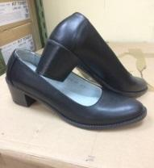 | 36 | 2 |  | 85,50
6 | Półbuty Damskie |  | 37 | 5 |  | 85,50
7 | Półbuty Damskie |  | 38 | 3 |  | 85,50
8 | Półbuty Damskie |  | 39 | 3 |  | 85,50
9 | Półbuty Damskie |  | 40 | 1 |  | 85,50
10 | Półbuty Damskie | 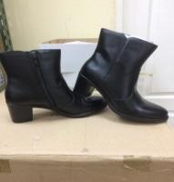 | 36 | 2 |  | 99,50
11 | Półbuty Damskie |  | 37 | 6 |  | 99,50
12 | Półbuty Damskie |  | 38 | 3 |  | 99,50
13 | Półbuty Damskie |  | 41 | 1 |  | 99,50
14 | Kozaki Damskie | 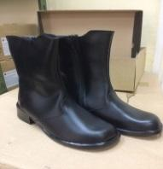 | 36 | 2 |  | 67,00
15 | Kozaki Damskie |  | 37 | 1 |  | 67,00
16 | Kozaki Damskie |  | 38 | 1 |  | 67,00
17 | Kozaki Damskie |  | 39 | 2 |  | 67,00
18 | Buty męskie ocieplane | 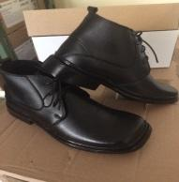 | 38 | 5 |  | 99,50
19 | Buty męskie ocieplane |  | 39 | 5 |  | 99,50
20 | Buty męskie ocieplane |  | 40 | 8 |  | 99,50
21 | Buty męskie ocieplane |  | 41 | 14 |  | 99,50
22 | Koszula damska krótki rękaw | 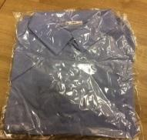 | 38A | 9 |  | 35,00
23 | Koszula damska krótki rękaw |  | 44A | 5 |  | 35,00
24 | Koszula damska krótki rękaw |  | 48A | 4 |  | 35,00
25 | Koszula damska krótki rękaw |  | 54A | 2 |  | 35,00
26 | Koszula damska krótki rękaw |  | 56A | 3 |  | 35,00
27 | Koszula damska krótki rękaw |  | 34B | 3 |  | 35,00
28 | Koszula damska krótki rękaw |  | 56B | 3 |  | 35,00
29 | Koszula damska długi rękaw | 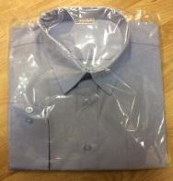 | 34A | 2 |  | 36,00
30 | Koszula damska długi rękaw |  | 36A | 2 |  | 36,00
31 | Koszula damska długi rękaw |  | 38A | 8 |  | 36,00
32 | Koszula damska długi rękaw |  | 44A | 15 |  | 36,00
33 | Koszula damska długi rękaw |  | 46A | 5 |  | 36,00
34 | Koszula damska długi rękaw |  | 48A | 6 |  | 36,00
35 | Koszula damska długi rękaw |  | 50A | 3 |  | 36,00
36 | Koszula damska długi rękaw |  | 56A | 5 |  | 36,00
37 | Koszula damska długi rękaw |  | 34B | 4 |  | 36,00
38 | Koszula damska długi rękaw |  | 42B | 3 |  | 36,00
39 | Koszula damska długi rękaw |  | 48B | 5 |  | 36,00
40 | Koszula damska długi rękaw |  | 50B | 2 |  | 36,00
41 | Koszula damska długi rękaw |  | 56B | 4 |  | 36,00
42 | Koszula damska długi rękaw |  | 186/42 | 2 |  | 36,00
43 | Koszula damska długi rękaw |  | 176/42 | 2 |  | 36,00
44 | Koszula damska długi rękaw |  | 186/56 | 1 |  | 36,00
45 | Koszula męska długi rękaw | 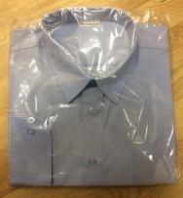 | 38/164-174 | 2 |  | 39,00
46 | Koszula męska długi rękaw |  | 39/164-174 | 1 |  | 39,00
47 | Koszula męska długi rękaw |  | 46/164-174 | 1 |  | 39,00
48 | Koszula męska długi rękaw |  | 42/175-182 | 14 |  | 39,00
49 | Koszula męska długi rękaw |  | 43/175-185 | 1 |  | 39,00
50 | Koszula męska długi rękaw |  | 44-175-185 | 3 |  | 39,00
51 | Koszula męska długi rękaw |  | 43/176-186 | 3 |  | 39,00
52 | Koszula męska długi rękaw |  | 44/176-182 | 1 |  | 39,00
53 | Koszula męska długi rękaw |  | 39/186-196 | 3 |  | 39,00
54 | Koszula męska długi rękaw |  | 40/186-196 | 6 |  | 39,00
55 | Koszula męska długi rękaw |  | 41/186-196 | 4 |  | 39,00
56 | Koszula męska długi rękaw |  | 42/186-196 | 11 |  | 39,00
57 | Koszula męska długi rękaw |  | 38/188 | 1 |  | 39,00
58 | Koszula męska długi rękaw |  | 42/188 | 1 |  | 39,00
59 | Koszula męska długi rękaw |  | 48A | 3 |  | 39,00
60 | Koszula damska krótki rękaw - biała | 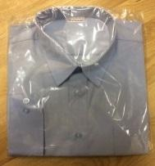 | 34A | 1 |  | 39,90
61 | Koszula damska krótki rękaw - biała |  | 50B | 2 |  | 39,90
62 | Koszula damska krótki rękaw - biała |  | 56B | 1 |  | 39,90
63 | Koszula damska krótki rękaw - biała |  | 56/186 | 1 |  | 39,90
64 | Koszula męska krótki rękaw - biała |  | 38/164 | 2 |  | 39,90
65 | Koszula męska krótki rękaw - biała |  | 39/164 | 5 |  | 39,90
66 | Koszula męska krótki rękaw - biała |  | 38/176 | 1 |  | 39,90
67 | Koszula męska krótki rękaw - biała |  | 39/178 | 1 |  | 39,90
68 | Koszula damska długi rękaw – biała | 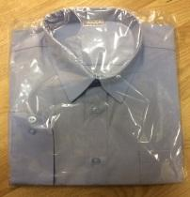 | 56B | 1 |  | 39,90
69 | Koszula damska długi rękaw – biała |  | 56/186 | 1 |  | 39,90
70 | Koszula damska długi rękaw – biała |  | 39A | 1 |  | 39,90
71 | Koszula męska długi rękaw | 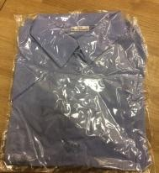 | 38/164 | 1 |  | 41,30
72 | Koszula męska długi rękaw |  | 39/164 | 1 |  | 41,30
73 | Koszula męska długi rękaw |  | 41/164 | 2 |  | 41,30
74 | Koszula męska długi rękaw |  | 46/164 | 3 |  | 41,30
75 | Koszula męska długi rękaw |  | 38/178 | 1 |  | 41,30
76 | Koszula męska długi rękaw |  | 39/178 | 1 |  | 41,30
77 | Spodnie damskie | 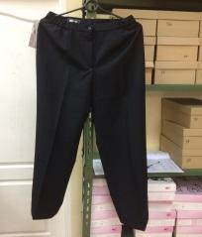 | 164/92/100-74 | 1 |  | 116,00
78 | Spodnie damskie |  | 158/84/101-74 | 1 |  | 116,00
79 | Spodnie damskie |  | 176/100/126-75 | 1 |  | 116,00
80 | Spodnie damskie |  | 156/80/98 | 1 |  | 106,00
81 | Spodnie damskie |  | 158/85/96 | 1 |  | 106,00
82 | Spodnie damskie |  | 164/80/106 | 1 |  | 106,00
83 | Spodnie damskie |  | 164/88/114 | 2 |  | 106,00
84 | Spodnie damskie |  | 164/92/118 | 1 |  | 106,00
85 | Spodnie damskie |  | 170/80/106 | 1 |  | 106,00
86 | Spodnie damskie |  | 170/88/114 | 1 |  | 106,00
87 | Spodnie damskie |  | 170/92/118 | 1 |  | 106,00
88 | Spodnie damskie |  | 170/130/137 | 1 |  | 106,00
89 | Spodnie damskie |  | 176/76/102 | 1 |  | 106,00
90 | Spodnie damskie letnie | 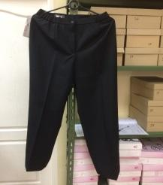 | 164/84/110 | 1 |  | 133,00
91 | Spodnie damskie letnie |  | 176/84/110 | 1 |  | 133,00
92 | Spódnica damska | 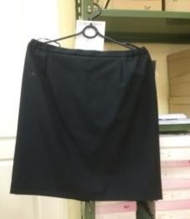 | 170/88/114 | 1 |  | 87,00
93 | Spódnica damska |  | S | 1 |  | 87,00
94 | Sweter męski | 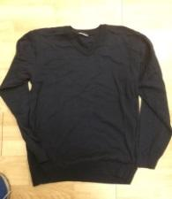 | 170/112 | 3 |  | 35,00
95 | Sweter męski |  | 182/112 | 3 |  | 35,00
96 | Sweter męski |  | 188/112 | 3 |  | 35,00
97 | Czapka ocieplana | 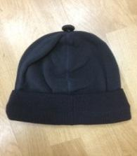 | One size | 8 |  | 11,50
98 | Rękawice damskie | 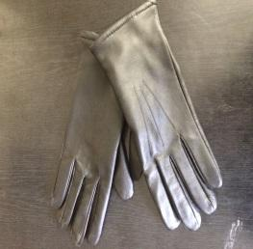 | 8,5-22 | 5 |  | 35,50
99 | Rękawice damskie |  | 9,5-24 | 1 |  | 35,50
100 | Rękawice męskie | 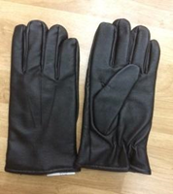 | 9,5-24 | 1 |  | 35,50
101 | Rękawice męskie |  | 10,5-26 | 16 |  | 35,50
102 | Rękawice męskie |  | 11-27 | 1 |  | 35,50
103 | Rękawice męskie |  | 6,5 | 2 |  | 28,00
104 | Rękawice męskie |  | 7 | 1 |  | 28,00
105 | Rękawice męskie |  | 8,5 | 8 |  | 28,00
106 | Rękawice męskie |  | 10,5 | 1 |  | 28,00

Załącznik nr 2 do Ogłoszenia PRT-252/7/2019

"Przewozy Regionalne" sp. z o.o.
Oddział Świętokrzyski z siedzibą w Kielcach
ul. Henryka Sienkiewicza 78, 25-501 Kielce

Oferta

My, niżej podpisani, działając w imieniu i na rzecz:

............................................................................................................................................
nazwa Wykonawcy

............................................................................................................................................
siedziba Wykonawcy (dokładny adres)

REGON ............................................................NIP….………….................................................

Dane kontaktowe osoby upoważnionej przez Wykonawcę do kontaktowania się z Zamawiającym

imię i nazwisko ……………………………………………………

e-mail ……………………………………………………

nr tel. ……………………………………………………

Przystępując do udziału w postępowaniu PRT-252/7/2019 „Ogłoszenie o sprzedaży zbędnych materiałów magazynowych”, składam/składamy* niniejszą ofertę na kupno przedmiotu postępowania, określonego
w Ogłoszeniu. Oferuję/oferujemy* kupno za cenę:

Nr pozycji z załącznika nr 1 | Nazwa materiału | Jednostka miary | Ilość oferowana do zakupu | Oferowana cena jednostkowa netto (zł) | Wartość netto
1 | 2 | 3 | 4 | 5 | 6
Razem wartość

Oferuję/oferujemy kupno przedmiotu sprzedaży za ceną ………………… zł brutto
(słownie……………………………………………………………………………………………………………………………………………..)

Jednocześnie informujemy, iż jest nam wiadomym, że do ceny podanej w ofercie zostanie doliczony należny podatek VAT.

Jednocześnie oświadczam/oświadczamy, że:
- zapoznałem/liśmy się z treścią Ogłoszenia, z jego załącznikami i uznaję/emy się za związanego/ych określonymi w niej zasadami realizacji przedmiotu postępowania;
- zapoznałem/liśmy się z jakością i stanem materiałów będących przedmiotem Ogłoszenia i nie zgłaszam/my do nich zastrzeżeń;
- wyrażam/my zgodę na wyłączenie Sprzedającego z odpowiedzialności z tytułu rękojmi za wady;
- zobowiązuję/emy się, w przypadku wyboru mojej /naszej oferty, do kupna przedmiotu sprzedaży zgodnie z niniejszą ofertą, na warunkach określonych w ogłoszeniu,
- zobowiązuję/emy się do zawarcia umowy na warunkach określonych we wzorze umowy, miejscu i terminie wyznaczonym przez Zamawiającego w terminie 5 dni kalendarzowych od dnia jej doręczenia przez Sprzedającego .
- zobowiązuję/emy się do:
- zapłaty całej należności za przedmiot sprzedaży, w terminie 5 dni roboczych od daty
otrzymania faktury proforma;
- odbioru przedmiotu sprzedaży, w terminie 7 dni od daty dokonania zapłaty;
- uważam/uważamy się za związanych niniejszą ofertą przez okres 40 dni od upływu terminu składania ofert.
- niniejszą ofertę, wraz z załącznikami, składam/składamy na ................... kolejno ponumerowanych stronach.

………………………………………..
(miejscowość, data)

......................................................
/upełnomocnieni przedstawiciele Wykonawcy/

/* Jeśli nie dotyczy, należy skreślić lub usunąć

Załącznik nr 3 do Ogłoszenia PRT-252/7/2019

PROTOKÓŁ
WYDANIA/ODBIORU

spisany w dniu ……………2019 r. w ……………..

dotyczący wydania/odbioru

I.p. | Nazwa materiału | ilość
1
2
3
4
5
6
7
8

WYDAJĄCY: ”Przewozy Regionalne” sp. z o.o.
Oddział Wielkopolski z siedzibą Kielcach
ul. Henryka Sienkiewicza 78 25-501 Kielce
ODBIERAJĄCY:

1/ Przedstawiciel Wydającego: ……………………………………………………………………………………….…..….…………………………………………
[wpisać imię i nazwisko]

2/ Przedstawiciel Odbierającego: ……………………………………………………………………………………….…..….…………………………………………
[wpisać imię i nazwisko]

Uzgodnienia Stron:
1/ z chwilą wydania Odbierający ponosi całkowitą odpowiedzialność za zakupiony materiał.

WYDAJĄCY ODBIERAJĄCY

